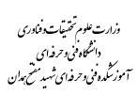

نام نام خانوادگی:
شماره دانشجویی:
رشته:
نام درس:

نام استاد:
مدت پاسخ گویی :
تاریخ امتحان :
وسایل مجازدرجلسه:

